Die Jungfernhöhle bei Tiefenellern (von Dieter Schmudlach zur „Langen Museumsnacht 2003“)

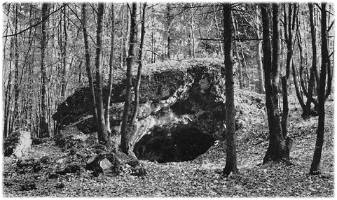
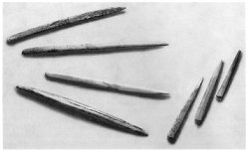

Der Traum eines Rentners von Schätzen in einer Höhle führte 1958 zur Entdeckung eines Kult- bzw. Opferplatzes, der in verschiedenen Epochen benutzt wurde. Mit Schutt- und Lehmschichten verfüllt, fanden sich
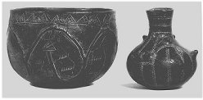
- sehr schöne Gefäße der jüngeren Bandkeramik
- Knochenstäbchen, sogenannte ‚Eßstäbchen’
- Zerschlagene und angesengte Skelett- und Schädelreste
von mindestens 40 menschlichen Individuen,
mit 2 Ausnahmen junge Frauen,
10-11 Erwachsene, 4-5 Jugendliche, 23 Säuglinge und Kinder
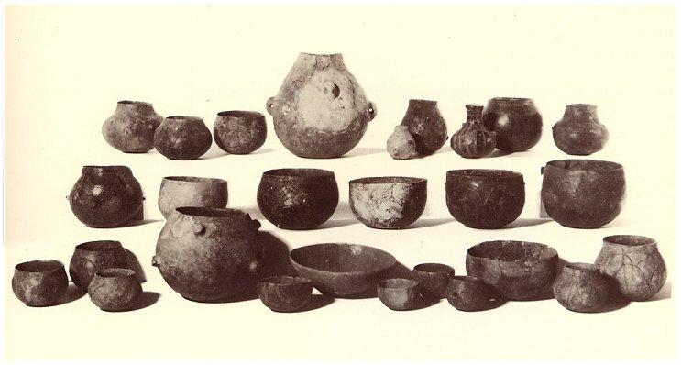

Die restaurierten
bandkeramischen
Gefäße

Eine C14-Untersuchung ergab ein Alter von 6.150 +/- 65 Jahren, was gut gut in die
jüngere Linearbandkeramik passt. Immer wieder wurde die Höhle als Opferschacht benützt:
im Mittel- und Jungneolithikum, in der Bronze-, Hallstatt- und Latènezeit und noch im
Mittelalter als Abfallgrube.

Es handelt sich ganz offensichtlich um einen altneolithischen Opferplatz, denn in allen Gebissen fehlten die einwurzeligen Zähne, die man offenkundig herausgezogen hatte. Nach dieser Zahn- extraktion wurden die Opfer in der kleinen, 2 bis 3 m tiefen Höhle wohl einer weiblichen Fruchtbarkeitsgottheit dargebracht. Auch ergaben die Untersuchungen, dass man die Gefäße absichtlich zerschlagen hatte.
Kannibalismus lässt sich in Oberfranken übrigens noch am Übergang von der Späthallstatt-
zur Frühlatènezeit nachweisen.

B.-U. Abels: Archäologischer Führer Oberfranken, Führer zu arch. Denkmälern in Bayern, Franken Band 2
Konrad Theiss Verlag Stuutgart 1986
B.-U. Abels, W. Sage, Chr. Züchner: Oberfranken in vor- und frühgeschichtlicher Zeit, Bayreuth 1996
W. Thorbrücke u. H.P. Uenze: Bilder zur Vorgeschichte Bayerns. Thorbecke Verlag 1968
B.-U. Abels in dem Katalog zur Ausstellung des Historischen Museums Bamberg: „Frühe Kulturen in Oberfranken
von der Steinzeit bis zum Frühmittelalter

